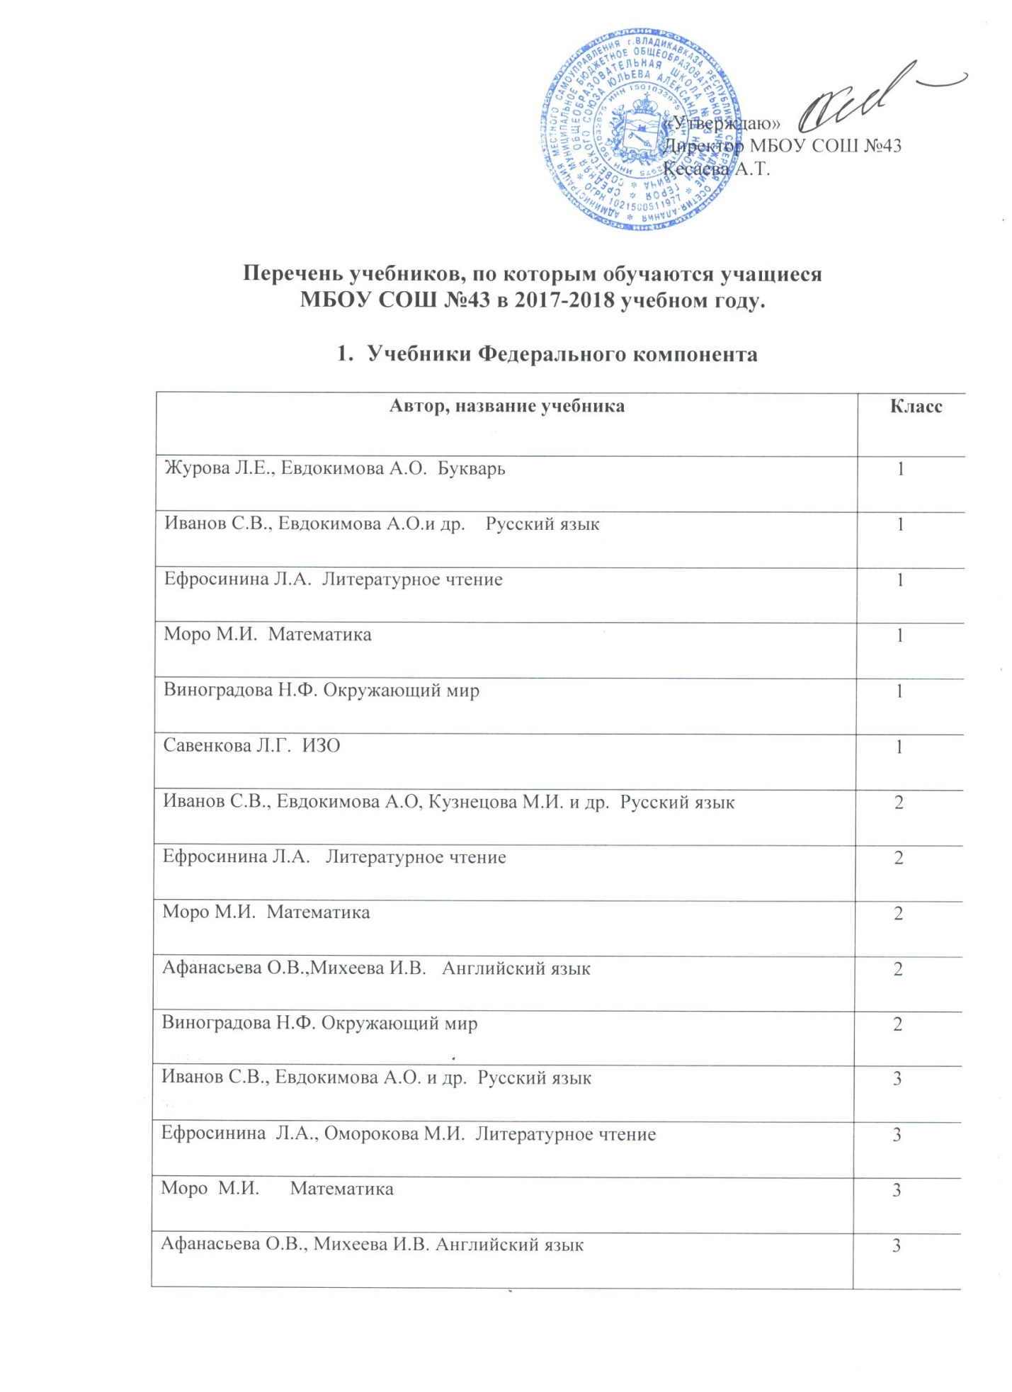

Плешаков А.А. Окружающий мир | 3
Иванов С.В., Кузнецова М.И. и др. Русский язык | 4
Ефросинина Л.А., Оморокова М.И. Литературное чтение | 4
Моро М.И. Математика | 4
Афанасьева О.В., Михеева И.В. Английский язык | 4
Плешаков А.А. Окружающий мир | 4
Беглов А.Л. ОМРК | 4
Ладыженская Т.А., Баранов М.Т. и др. Русский язык | 5
Коровина В.Я. Литература | 5
Мерзляк А.Г. Математика | 5
Афанасьева О.В. Английский язык | 5
Вигасин А.А., Годер Г.И. Всеобщая история. История Древнего мира | 5
Летягин А.А./под ред. Дронова В.П. География | 5
Пономарева И.Н., Николаев И.В. Биология | 5
Баранов М.Т., Ладыженская Т.А. Русский язык | 6
Коровина В.Я. Литература | 6
Мерзляк В.Г. Математика | 6
Агибалова Е.В., Донской Г.М. Всеобщая история. История Средних веков | 6
Арсентьев Н.М. История России | 6
Виноградова Н.Ф., Городецкая Н.И. Обществознание | 6
Летягин А.А./под ред.Дронова В.П. География | 6
Афанасьева О.Г. Английский язык | 6
Пономарева И.Н., Корнилова О.А./под ред. Пономаревой И. Биология | 6
Баранов М.Т., Ладыженская Т.А. и др. Русский язык | 7
Коровина В.Я., Журавлев В.П. Литература | 7
Макарычев Ю.Н., Миндюк Н.Г. Алгебра | 7
Босова Л.Л. Информатика | 7
Биболетова М.З., Трубанева Н.Н. Английский язык | 7
Юдовская А.Я. , Баранов П.А. Всеобщая история. История Нового времени | 7
Арсентьев Н.М. История России. | 7
Боголюбов Л.Н., Городецкая Н.И. Обществознание | 7
Душина И.В., Смоктунович Т.Л. География | 7
Константинов В.М. Бабенко В.Г. Биология | 7
Перышкин А.В. Физика | 7
Смирнов А.Т., Хренников Б.О. ОБЖ | 7
Душина И.В., Коринская В.А. География. Материки, океаны и страны | 7
Атанасян Л.С., БутузовВ.Ф. Геометрия | 7-9
Тростенцова Л.А., Ладыженская Т.А. Русский язык | 8
Коровина В.Я. Литература | 8
Макарычев Ю.Н., Миндюк Н.Г. Алгебра | 8
Босова Л.Л. Информатика | 8
Биболетова М.З., Трубанева Н.Н. Английский язык | 8
Юдовская А.Я., Баранов П.А. Всеобщая история. История Нового времени . 1800-1900 | 8
Данилов А.А., Косулина Л.Г. История России | 8
Боголюбов Л.Н., Городецкая Н.И.и др. Обществознание | 8
Пятунин В.Б., Таможняя Е.А.под. ред. Дронова В.П. География | 8
Драгомилов А.Г., Маш Р.Г. Биология | 8
Перышкин А.В. Физика | 8
Габриелян О.С. Химия | 8
Смирнов А.Т., Хренников Б.О. ОБЖ | 8
Тростенцова Л.А., Ладыженская Т.А. Русский язык | 9
Коровина В.Я., Журавлев В.П. Литература | 9
Биболетова М.З., Бубушис Е.Е. Английский язык | 9
Кулигина А.С., Щепилова А.В. Французский язык | 9
Макарычев Ю.Н., Миндюк Н.Г. Алгебра | 9
Босова Л.Л. Информатика | 9
Данилов А.А., КосулинаЛ.Г. История России | 9
Боголюбов Л.Н., Матвеев А.И. и др. Обществознание | 9
Таможняя Е.А., Толкунова С.Г. под ред. Дронова В.П. География | 9
Пономарева И.Н., Корнилова И.А. Биология | 9
Габриелян О.С. Химия | 9
Сороко-Цюпа О.С., Сороко-Цюпа А.О. Всеобщая история. История Нового времени | 9
Перышкин А.В., Гутник Е.М. Физика | 9
Биболетова М.З., Бабушис Е.Е. Английский язык (базовый уровень) | 10
Волобуев О.В., Митрофанов А.А. под ред.Данилевского И.Н. История . Всеобщая история (базовый и угл.уров.) | 10
Мякишев Г.Я., Физика. (классический курс) | 10
Габриелян О.С. Химия(базов. уров.) | 10
Габриелян О.С., Остроумов И.Г. Химия (угл. уров.) | 10
Захаров В.Б.,Мамонтов С.Г. и др. Биология. Общая Биология (угл.уров.) | 10
Маранцман В.Г., Маранцман Е.К.и др. Литература (базов. и проф. уровни) | 10
Поляков К.И. Информатика | 10
Волобуев О.В., Пономарев М.В. Всеобщая история (базов. уровень) | 10
Боголюбов Л.Н., Аверьянов Ю.И. и др. Обществознание (базов. уровень) | 10
Боголюбов Л.Н., Лазебникова А.Ю. Обществознание (проф. уровень) | 10
Бахчиева О.А./под ред. Дронова В.П. География (базов. уровень) | 10
Захаров В.Б., Мамонтов С.Г. и др. Биология (проф. уров.) | 10
Бахчиев О.А./под ред. Дронова В.П. (базовый и угл. уров) География | 10-11
Власенков А.И., Рыбченкова Л.М. Русский язык | 10-11
Атанасян Л.С. Геометрия (баз. и проф. уровни) | 10-11
АлимовШ.А. Алгебра | 10-11
Биболетова М.З., Бабушис Е.Е. Английский язык (базов. уровень) | 11
Волобуев О.В., Кулешов С.В. История. История России (базов. уров.) | 11
Габриелян О.С. Химия (базов. уров.) | 11
Габриелян О.С. Химия (проф. уров.) | 11
Захаров В.Б., Мамонтов С.Г. и др. Биология. Общая Биология (угл. уров.) | 11
Маранцман В.Г. Маранцман Е.К.и др. Литература (базов. и проф. уровень) | 11
Угринович Н.Д. Информатика и ИКТ (баз. уровень) | 11
Боголюбов Л.Н., Городецкая Н.И., Матвеев А.И. Обществознание (базов. уровень) | 11
Боголюбов Л.Н., Лазебникова А.Ю., Кинкулькин А.Т. Обществознан. (проф. уровень) | 11
Захаров В.Б., Мамонтов С.Г. и др. Биология (проф.уров.) | 11
Сороко-Цюпа А.О. Всеобщая история. Новейшая история | 11

- Учебники национально-регионального компонента
Автор, название учебника | Класс
Моураова М.Л. Абета | 1
Корнаева З.В. Говорим и читаем по-осетински | 1
Дзапарова З. Книга для чтения | 2
Дзампаева Л. Осетинский язык | 2
Корнаева З.В. Говорим и читаем по-осетински | 2
Дзапарова З.Книга для чтения | 3
Дзампаева Л.Осетинский язык | 3
Битарова Р.А. Говорим и читаем по-осетински | 3
Туаева Л. Книга для чтения | 4
Саламова Л. Осетинский язык | 4
Калаева М.А. Говорим и читаем по-осетински | 4
Бзаров Р Рассказы по истории Алании и России. | 4
Газдарова А.Х. Осетинская литература (хрестоматия) | 5
Джиоева Г.Х. Осетинский язык | 5
Дзодзикова З. Б. Осетинский язык (как второй язык) | 5
Дзасохова Ф.К. Осетинская литература(хрестоматия) | 6
Кокаева Л.Х. Осетиский язык | 6
Дзодзикова З.Б. Осетинский язык (как второй язык) | 6
Газдарова А.Х. Осетинская литература | 7
Колиева И.Н. Осетинский язык | 7
Бибаева М.В. Осетинский язык (как второй язык) | 7
Джикаев Ш.Ф.Осетинская литература | 8
Дзасохова Ф.К. Осетинский язык | 8
Кудзоева А.Ф. Осетинский язык (как второй язык) | 8
Джусоев Н.Г Осетинская литература | 9
Дзасохова Ф.К. Осетинская литература (хрестоматия) | 9
Пухова Ф.К. Осетинский язык | 9
Боллоева Л.М. Осетинский язык (как второй язык) | 9
Блиев М.М., Бзаров Р.С. История Осетии | 10
Джусоев Н.Г. Осетинская литература | 10
Кантемирова Р.С. Осетинская литература (*хрестоматия) | 10
Цопанова Р.Г. Осетинский язык | 10
Цаллагова С.Ю. Осетинский язык (как второй язык) | 10
Габисова А.Н. Осетинская литература (хрестоматия) | 11
Джусоев Н.Г.Осетинская литература | 11
Кудзоева А.Ф. Осетинский язык | 11
Кудзоева А.Ф. Осетинский язык (как второй язык) | 11
Газданова В.С. Традиционная культура осетин | 10

